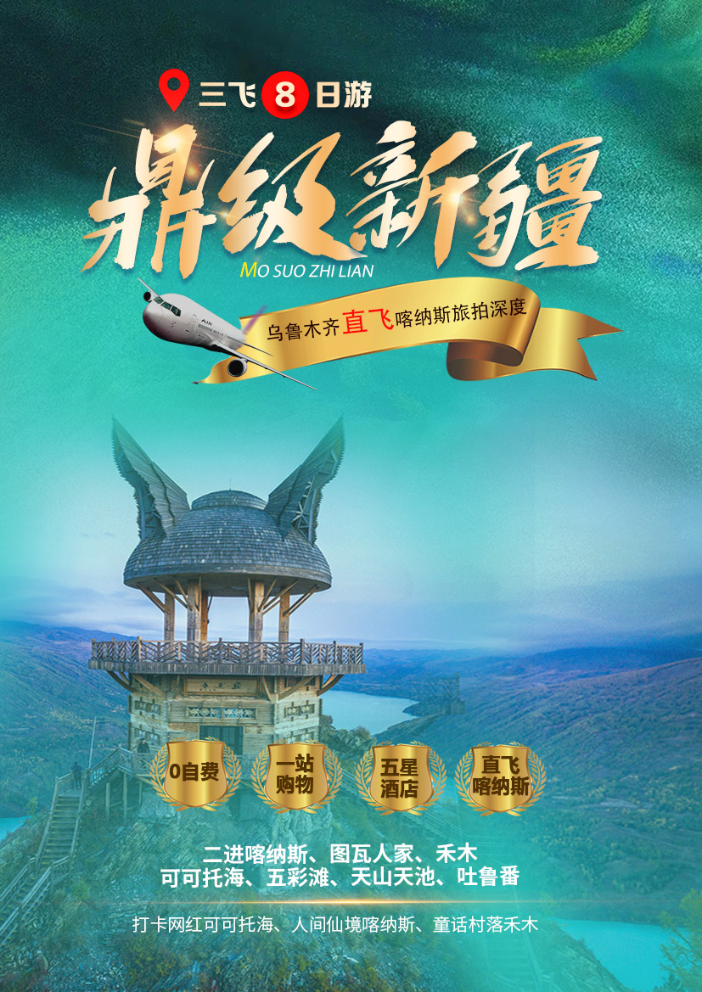

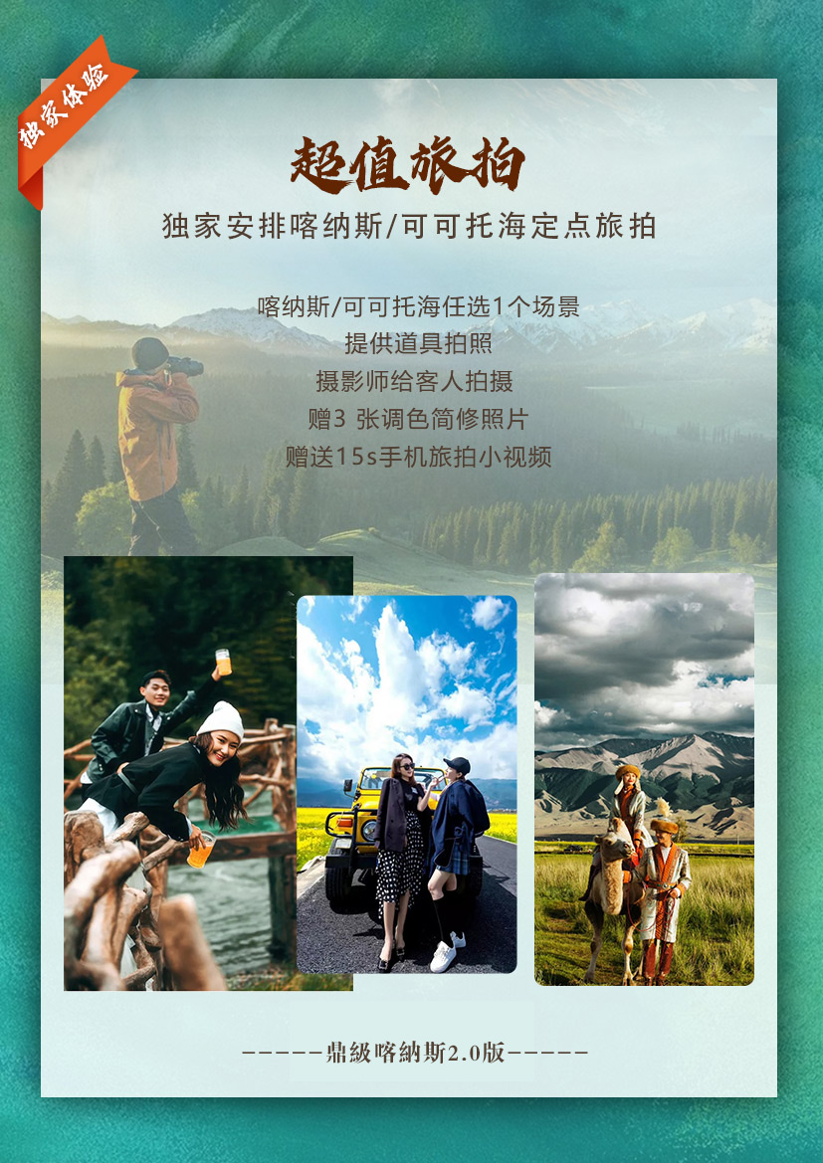

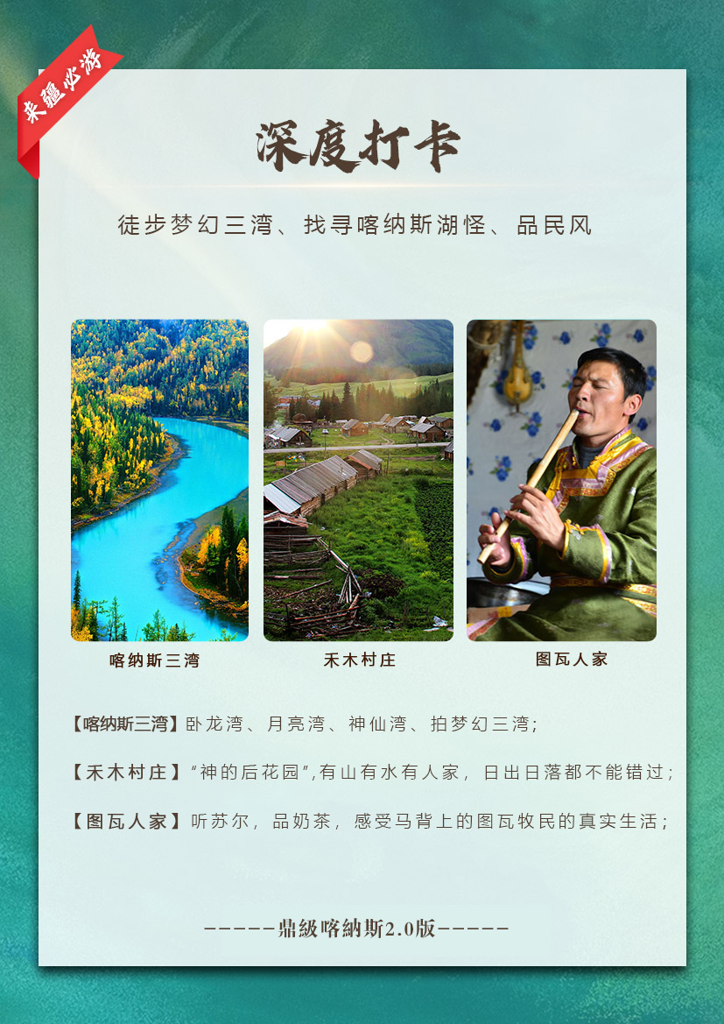

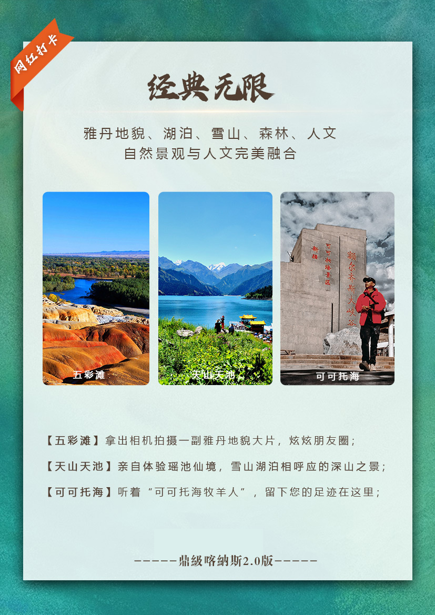

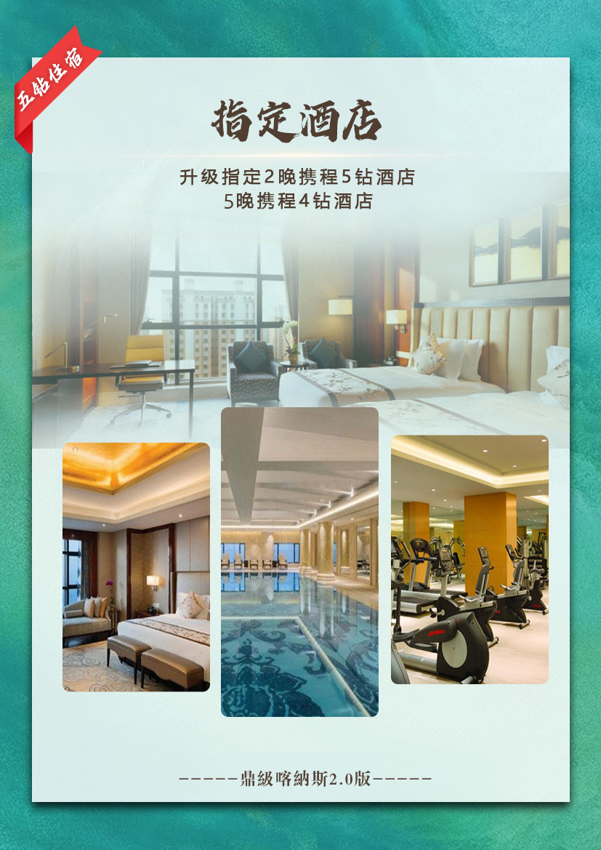

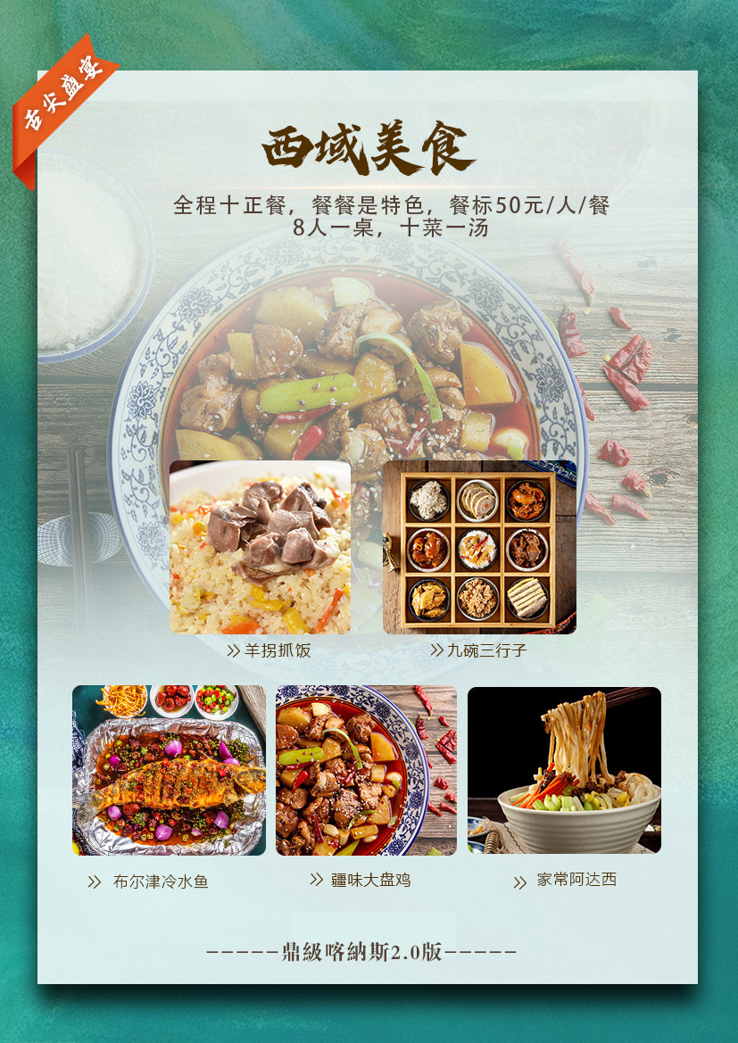

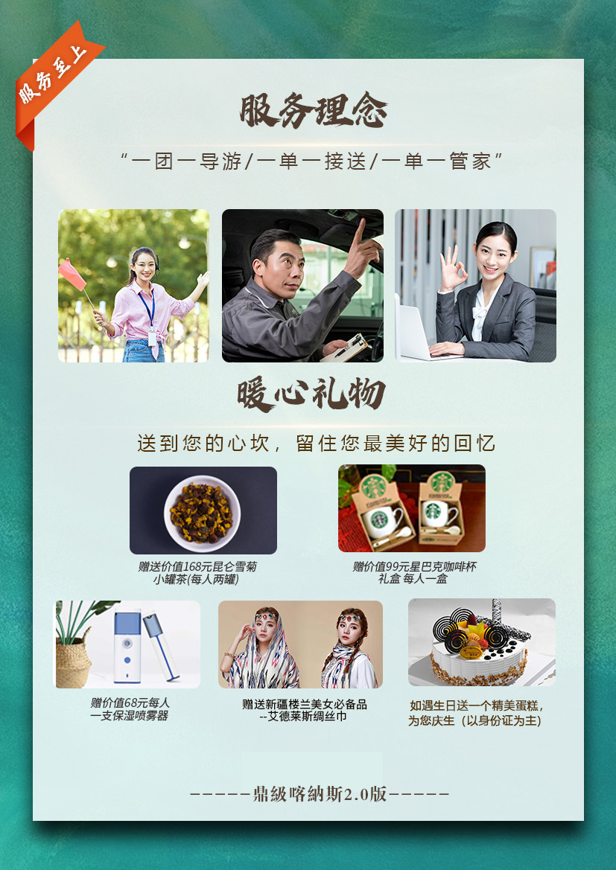

**鼎级喀纳斯2.0版**

喀纳斯二进、禾木、可可托海、五彩滩、天山天池、吐鲁番**三飞** 8日游

**♆有态度**

全程1家品牌店，0自费；**乌鲁木齐直飞喀纳斯，节省750公里10.5小时车程，提升您的旅行体验度；**

**♆有热度**

独家安排可可托海/喀纳斯定点旅拍；

**♆有温度**

专属定制2+1VIP航空座椅豪华商务旅游大巴，每日多次消毒，车内配备旅行安心包，内置创可贴、湿巾纸、

棉棒、口香糖等；

**♆有高度**

全程五星酒店安排，**升级2晚携程五钻酒店**，**5晚携程4钻酒店**，酒店一再甄选为的就是您的旅行保障到位；

**♆有深度**

【喀纳斯湖】一路秀丽盘山大观，淡蓝的湖水辅开的画卷，山林迎合遥远洁白的雪山冰川，置身天外，飘飘平欲仙，如梦似幻；

【二进喀纳斯】徒步喀纳斯三湾，走进图瓦人家；

【禾木村落】这里有驴友和摄友梦想中的纯净是他们心目中的天堂。朴素的小木屋，散乱分布在山间的谷地里，当地少数民族同胞在院子里劳作着，显得古朴安静；

【可可托海】“可可托海的牧羊人”向各位“心上人”发出邀请，我在可可托海等你；

【五彩滩】上帝打了翻的调色板是那么贴切。-河隔两岸自有两雷天”，是五彩滩最真实，最贴的写照；

【天山天池】这里融森林、草原、雪山、人文景观为一体，形成别具一格的风光特色。天池仿佛一面镜子，有了一份“世湖皆醉我独醒”的味道；

【火洲吐鲁番】绿意葱葱的葡萄庄园、中国古代三大工程之一的坎儿井、西游记中八百里火焰的火焰山；

**♆有馋度**

全程安排10正餐，8人一桌，10菜1汤，餐标每人50元，餐餐是特色；

让您品味原汁原味的新疆美食，魔鬼营养手抓饭、额尔齐斯河冷水鱼宴、新疆特色大盘鸡、新疆拌面+烤肉、野蘑菇汤饭+香酥油塔子、哈萨克美食包尔萨克、烧烤海陆空、纯正的新疆酸奶、清香四溢的椒麻鸡、“nsnm”的新疆红乌苏、新疆营养馕、新疆特色丸子汤、九碗三行子......

**♆有质度**

导游服务--明星导游，不负所托；十年十佳专职导游，才华横溢、体贴入微、亲和幽默；

私人管家--8*24小时私人专属旅行社管家跟踪式服务，时刻紧跟您的步伐，做您的生活贴心管家；

无缝服务--抵达或离开前一天23：00之前，专职接送机小组跟您短信联系，核对航班，告知相关注意;

**♆有豪度**

赠送价值168元昆仑雪菊小罐茶(每人两罐)，来一杯雪菊茶，为您舒缓疲惫；

赠价值99元星巴克咖啡杯礼盒 每人一盒；

赠价值68元每人一支保湿喷雾器；

赠送每人每天一瓶矿泉水；

赠送专属生日蛋糕（以身份证为准）；

赠送女士艾德莱斯丝巾+男士维吾尔放小花帽；

赠送24 小时接送机/站服务；

|  |  |  |  |  |  |  |
| --- | --- | --- | --- | --- | --- | --- |
| **行程速览** | | | | | | |
| 天数 | 参考行程 | 用车 | 早餐 | 午餐 | 晚餐 | 酒店 |
| D1 | 各地✈乌鲁木齐：接机入住酒店 | 接机车 | × | × | × | 乌鲁木齐/昌吉 |
| D2 | 乌鲁木齐✈喀纳斯黑流滩机场（参考航班时刻07:50-08:50）  世外桃源禾木-喀纳斯-图瓦人家-贾登峪（约60KM/约1H） | 2+1  豪华  旅游车 | √ | √ | √ | 贾登峪 |
| D3 | 贾登峪-二进喀纳斯-喀纳斯湖-喀纳斯三湾-布尔津 （约120KM/约2.5H） | √ | √ | √ | 布尔津 |
| D4 | 布尔津-五彩滩-可可托海-富蕴（约300KM/约5H） | √ | × | √ | 富蕴 |
| D5 | 富蕴-乌鲁木齐/昌吉-普氏野马-乌鲁木齐/昌吉  （约500KM/约6H） | √ | √ | √ | 乌鲁木齐/昌吉 |
| D6 | 乌鲁木齐-品牌玉器店-吐鲁番-乌鲁木齐/昌吉  （往返约400KM/约6H） | √ | √ | √ | 乌鲁木齐/昌吉 |
| D7 | 乌鲁木齐-天山天池-野马国际生态园--乌鲁木齐/昌吉  （往返约200KM/约3H） | √ | √ | × | 乌鲁木齐/昌吉 |
| D8 | 乌鲁木齐✈各地 | 送机车 | √ | × | × | 温馨的家 |
|  | | | | | | |
| **天数** | **参考行程** | | | | | |
| D1 | **各地✈乌鲁木齐**  乘机前往乌鲁木齐，是世界上离海洋最远的城市，是亚洲的地理中心，也是举世闻名的古“丝绸之路”新北道的必经之路。  我社安排专职人员机场（火车站）接机（火车）送指定酒店入住！  温馨提示  1、出发前请携带有效身份证件原件（以备住宿验票所需）、旅行社提供的出团通知及游览行程；  2、请务必提供准确的联系方式，并保持手机开机状态，以便旅行社与您取得联系；  3、因不可抗力因素（如飞机、火车晚点或航班取消等原因）造成的所有损失以及参观景点时间压缩，旅行社不承担相应连带责任，敬请谅解；  4、入住酒店需自行缴纳住房押金，请提前准备好，敬请谅解；  5、接机服务仅为车辆和司机服务，无导游；给您造成的不便，敬请谅解。 | | | | | |
| 乌鲁木齐/昌吉参考酒店：乌鲁木齐米东国际、昌吉绿源容景、昌吉凯森、昌吉昊泰等同级酒店 | | | | | |
| 早餐：无 午餐：无 晚餐：无 | | | | | |
| D2 | **乌鲁木齐✈喀纳斯黑流滩机场（参考航班时刻07:50-08:50）**  **禾木-喀纳斯-图瓦人家-贾登峪（约60KM/约1H）**  早餐后乘机前往东方瑞士**【喀纳斯黑流滩机场】**，下机后乘车前往原始落村与大草原和谐自然的融为一体的**【原始村落禾木景区】（含门票+区间车）漫步于古朴的村落中，置身其中，做一次童话故事里的主人翁，很原始，很自然，哈萨克毡房错落有致的散在这静谧的世外桃源中，宛如一幅油画画卷。**禾木乡位于山间盆地，四周被森林环绕。乡里的居民以图瓦人为主，世代以放牧和打猎为生，常年居住在木质的房子里。当第一缕阳光慢慢笼罩了村子，村子就开始苏醒起来了。欣赏禾木自然、原始的山野风光。禾木如世外桃源，风景独特优美，眼前的一切，像梦境但比梦境真实，似万卷书廊但实属自然造化。后乘车前往东方瑞士**【喀纳斯景区】（含门票+区间车）**，沿途观赏白桦林，找寻喀纳斯湖怪，徒步喀纳斯三湾，卧龙湾、月亮湾、神仙湾一林三湾绚美景色。错落有致的图瓦人村落坐落其间。后来到梦寐以求的喀纳斯湖畔，翡翠一般的喀纳斯湖四周雪峰耸峙、峻岭环绕、绿坡墨林、奇景异趣浑然一体美不胜收，后在这“人间仙境”漫步于湖边，亲密的接触喀纳斯湖；**【图瓦人家访】（含门票）**一边喝着图瓦人农家的奶茶，品尝着特色小吃，一边倾听图瓦人的历史变迁与文化民俗，欣赏图瓦人的舞蹈文化。晚住布尔津，可以漫步布尔津的美食街，品尝当地特色美食。后抵达贾登峪休息。  【温馨提示】  沿途用餐点稀少，请准备充足的水和零食，山区紫外线强烈，注意防晒 ，进入山区地区早晚温差大请携带件厚外套！ | | | | | |
| 贾登峪参考酒店：白桦林、鸿福生态、友谊峰等同级酒店 | | | | | |
| 早餐：酒店内  午餐：一人一份镫镫炒面、新疆酸奶  晚餐：禾木木屋特色餐  辣子鸡块、芹菜炒肉、葫芦瓜炒肉、西红柿炒蛋、炝莲白、醋溜白菜、素炒油麦菜、酸辣土豆丝、包包菜炒馕丁、清炒时蔬 汤：时蔬汤 主食：米饭自助 | | | | | |
| D3 | **贾登峪-二进喀纳斯-喀纳斯湖-喀纳斯三湾-布尔津 （约120KM/约2.5H）**  早餐后乘车人间仙境**【二进喀纳斯】（含二进门票+区间车）**沿喀纳斯河行驶，徒步**【喀纳斯湖】**，喀纳斯湖雪峰耸峙绿坡墨林，湖光山色美不胜收，被誉为“人间仙境、神的花园”。有人说，它是一个永恒、和平、宁静之地，神圣的雪山，幽深的峡谷，冰冻的湖泊，净如明镜的天空，古色古香的村庄，这里有着让人窒息的美丽，这就是传说中的“人间净土”喀纳斯。徒步**喀纳斯三湾【卧龙湾】、【神仙湾】和【月亮湾】风光**，[中国](http://www.mafengwo.cn/travel-scenic-spot/mafengwo/21536.html)有那么一个地方,不需要修图就可以当屏保,那么,这个地方一定是[新疆](http://www.mafengwo.cn/travel-scenic-spot/mafengwo/13061.html)的[喀纳斯](http://www.mafengwo.cn/travel-scenic-spot/mafengwo/10732.html)。喀纳斯湖面呈绸缎般光滑平静，宛如一块色彩斑驳的翡翠镶嵌在山谷之间，并向下游河谷蜿蜒流淌，波光闪耀，飘散着童话般的色彩。顺河水之势望去依稀可见神仙湾、卧龙湾等河曲，草色木色水色在逆光下不断变幻，充满了鲜活的灵性，体现出细腻、幽雅的南国秀色般的美丽；其二可观览湖周层峦叠嶂、翠峰倒影、云起波涛的秀丽山色；其三举目北望，从南向北蜿蜒而上的喀纳斯湖水被群山阻挡，山峦之中可清楚地看到阿尔泰山的最高峰——友谊峰（4374米），山顶雄伟壮丽的冰雪世界，犹如一块光洁晶莹的白玉，耸立于群峰之巅。后前往布尔津休息。 | | | | | |
| 布尔津参考酒店：布尔津上士、中苏大酒店、格林城等同级酒店 | | | | | |
| 早餐：酒店内  午餐：特色拌面：辣子肉、毛芹炒肉、蘑菇炒肉、小白菜炒肉、配上劲道的拉条子  晚餐：冷水鱼宴  清蒸黑鱼、烤河鲫鱼、红烧鲤鱼、豆腐鱼块、西辣蛋、炝莲白、醋溜葫芦瓜、绿叶菜、新疆营养馕、疆风滋味鱼  汤：紫菜蛋花汤 主食：米饭、花卷 | | | | | |
| D4 | **布尔津-五彩滩-可可托海-富蕴（约300KM/约5H）**  早餐后前往著名的“最美临水雅丹”**【五彩滩】（含门票）**，激猛的河流冲击和狂风侵蚀，河岸幻化出多种色彩，形成了独特的悬崖式雅丹地貌，故名“五彩滩”。后乘车前往我国功勋景区**【可可托海国家地质公园】（含门票+区间车）**一首可可托海牧羊人，让这里成为了游客心中的美好向往，沿途欣赏富龟石、白桦林、夫妻树、石门等景点，山环水绕、奇石怪岩，尤其是笔直耸立在额尔齐斯河畔的一座酷似一口大石钟的石山，更是大自然的神奇造化，让人感慨万分，无比神往。这里不仅是新疆的“冷极”，也是全国少有的“宝石之乡”，还是世界罕见的“天然矿物陈列馆”。后沿着216国道前往昌吉。沿途欣赏卡拉麦里动物保护区以及新疆戈壁风光。这里虽然是戈壁但是它附有温暖的情怀。后抵达富蕴休息。 | | | | | |
| 富蕴参考酒店：鑫海鑫、诚瑞等同级酒店 | | | | | |
| 早餐：酒店内 午餐：请自理  晚餐：酱香鸡、五道黑、风味袈裟、毛芹炒肉、西辣蛋、清炒时蔬、炝莲白、葱炒木耳、青椒肉丝、酸辣土豆丝  汤：时蔬蛋花汤 主食：米饭、花卷 每桌2瓶乌苏、一瓶饮料 | | | | | |
| D5 | **富蕴-乌鲁木齐/昌吉-红山公园-乌鲁木齐/昌吉（约500KM/约6H）**  早餐后乘车前往乌鲁木齐/昌吉，沿途车窗外的美景让你目不转睛。后乘车前往**【红山公园】**红山形似一只蹿入城市的斑斓猛虎，虎头红岩峥嵘，特有虎威，在赭红断崖上矗立着一座青灰色砖构九级镇龙塔，夕阳映壁，另有一番景色，现在红山已成为乌鲁木齐市的标志和象征。首先红山公园的驰名得益于红山的独特，建立于红山之上的红山公园，是在我国不可多得的综合性自然山体公园。红山公园以独特的风姿、优美的环境，浓郁的文化氛围，仿古建筑和现代文明相结合的各种景观，成为著名的[新疆旅游景区](http://www.tsfqw.com/article/list.aspx?hname=xjlyjq&page=3" \t "http://www.tsfqw.com/articlexq/_blank)之一。后入住乌鲁木齐/昌吉酒店休息。 | | | | | |
| 乌鲁木齐参考酒店：温德姆/桦林国际大酒店、OBOR等同级酒店 | | | | | |
| 早餐：酒店内  午餐：每人一份羊拐抓饭 一桌四份凉菜：蒜泥黄瓜、皮辣红、凉拌时蔬、雪山西红柿  汤：羊肉汤一碗  晚餐：大盘烧烤海陆空【烤鱼、烤鸡、烤牛、羊肉】四份配菜、菠菜面筋、待客第一道、野蘑菇汤饭+香酥油塔子 | | | | | |
| D6 | **乌鲁木齐-进店-吐鲁番-乌鲁木齐/昌吉（约200KM/约3H）**  早餐后前往参观新疆特产**【品牌玉器店】**参观考察约120分钟，新疆的和田玉是中国最著名的玉石。古代上至帝王将相，下至黎民百姓都热烈追捧。几千年来，人们崇玉、爱玉、赏玉、玩玉、藏玉，人们对玉怀着一种特殊的情感，无论放在哪里，都会散发出巨大的魅力。后乘车前往吐鲁番，抵达后前往**【坎儿井】（含门票）**，中国有一个世界最大也最复杂的地下水利工程，它全长5000多公里，总数量1700多条，密布有上万多个竖井，最深可达90多米，它是新疆干旱地区一种特殊的地下渠灌溉系统，主要分布在新疆东部博格达山南麓的吐鲁番和哈密两个地区，至今已有两千多年的历史。其知名度远远不如长城和京杭大运河，甚至也比不上都江堰出名，很多中国人甚至都没有听说过，这不得不说是一种遗憾！赠送**【维吾尔族人家访】（游览约50分钟）**学习迷人的西域风情舞蹈，品尝特色水果、感受维吾尔族人民葡萄架下的惬意生活；来到这里，走在葡萄长廊下，呼吸着新鲜的空气，感受着火洲里‘葡萄园’的风景幽寂，这里栽种着 20 多万株葡萄树的葡萄长廊如今已成为一道独具特色的风景，吸引着中外游客前来观光。后参观游览**【火焰山】（含门票，参观游览约40分钟）**，火焰山有其独特的自然面貌，加上明代晚期吴承恩将唐三藏取经受阻火焰山，孙悟空三借芭蕉扇的故事写进著名古代小说《西游记》，把火焰山与唐僧、孙悟空、铁扇公主、牛魔王联系在一起，使火焰山神奇色彩浓郁，成天下奇山。它是中国最热的地方，夏季最高气温高达摄氏47.8度，地表最高温度高达摄氏70度以上，沙窝里可烤鸡蛋。后回到乌鲁木齐/昌吉酒店休息。 | | | | | |
| 乌鲁木齐参考酒店：温德姆/桦林国际大酒店、OBOR等同级酒店 | | | | | |
| 早餐：酒店内  午餐：土豆鸡块、红烧鱼块、黄面烤肉、哈萨洋芋、炝连白、醋溜白菜、辣皮子炒芹菜、蚝油冬瓜、酸辣土豆丝、毛芹炒肉 汤：紫菜蛋花汤 主食：米饭自助  晚餐：火洲霸王鸡（一份）、椒麻鸡、西域黄面烤肉、西红柿炒鸡蛋、金砖豆腐、木耳山药、手撕炝莲白、有机绿叶菜、新疆特色丸子汤 汤：营养汤 主食：自助米饭 | | | | | |
| D7 | **乌鲁木齐-天山天池-野马国际生态园--乌鲁木齐/昌吉（约200KM/约3H）**  早餐后乘车前往**【天山天池景区】（含门票+区间，参观游览约2小时）**，天山天池古称“瑶池”，素为有名的游览胜地。她被联合国教科文组织列为“人与生物圈”保护名录,是国家首批命名的重点风景名胜区5A景区。2.这里既有世界上离都市最近的山谷冰峰,又有丰富的动植物资源。前国家主席江泽民曾这样赞美：“像天池这样的风景，恐怕世界上也少有。”可以欣赏到**【石门一线】【西山观松】【南山望雪】【定海神针】**等八景。诗赞曰：“独株古榆立池旁，风雨飘摇历沧桑，铁骨铮铮量湖水，神针定海美名扬。”晚入住乌鲁木齐/昌吉。后乘车前往**【新疆古生态园】（含门票+区间）（上海合作组织文化示范基地 ）**；这是新疆一个政府专门保护地质遗产的景区。在景区里我们可以参观到三大主题：古木——硅化木、胡杨木、雪岭云杉木；古玉——红山玉、和田玉、金丝玉；古马——普氏野马、汗血马。还有中亚最大的油画艺术馆：汇聚了中亚及国内知名油画家作品600余幅，生动展示了丝绸之路沿线国家的民俗文化、风土人情；后抵达乌鲁木齐/昌吉休息。 | | | | | |
| 乌鲁木齐/昌吉参考酒店：乌鲁木齐米东国际、昌吉绿源容景、昌吉凯森、昌吉昊泰等同级酒店 | | | | | |
| 早餐：酒店内  午餐：瑶池盛宴  哈萨克大盘鸡、酸辣土豆丝、洋葱孜然羊肉、野木耳过油肉、葱烧绿菜心、西红柿炒鸡蛋、红枣丝炒豆苗、素炒野山珍、九碗三行子、 青椒肉丝 主食：米饭、阿米尔香香馕小锅抓饭 汤：雪莲山参土鸡煲  晚餐：请自理 | | | | | |
| D8 | **乌鲁木齐✈各地**  早餐后我社安排专职人员送乌鲁木齐机场，乘机返回温暖的家，结束愉快行程！ | | | | | |
| 参考酒店：回到自己温馨的家 | | | | | |
| 早餐：酒店内 午餐：无 晚餐：无 | | | | | |
| 以上行程为参考行程，准确行程以出发前接受到的出团通知书为准，行程的前后顺序导游会根据行程时间，旅行中路况以及当地情况调整前后顺序，行程内容和接待标准保持不变...... | | | | | | |
| **服务标准** | | | | | | |
| **【交通】：**新疆旅行中使用手续齐全的正规的旅游车，2+1航空座椅旅游车车型根据人数调配(10人以下含10人17座以下车型无行李箱自由活动不含车);  **【住宿】：**全程提供7晚酒店住宿，甄选2晚专属国际五星酒店+5晚当地五星酒店 ；  特别提醒：新疆属西北地区，当地酒店标准较内地偏低；房费均按双人标准间核算，如产生单人，则无法拼住，请自补单房差入住酒店； 【**用餐**】**：**含7早10正，8人一桌。10菜1汤，餐标每人50元，团队餐不用餐不退费，酒店含早，餐餐是特色，不吃不退；  特别提醒：旅行沿线受地域限制，餐饮质量有限且个别餐为路餐特色抓饭或拌面，请游客提前做好心理准备，不吃不退；另途中用餐时间难于掌握可能用餐时间会较早或较迟，请游客提前自备零食，异地旅游用餐较易引起水土不服，请自备常用药。  **【门票】：**行程内景点所含门票为景区大门票：二进喀纳斯湖门票+区间车、图瓦家访、禾木门票区间、可可托海门票+区间车、五彩滩门票、天池门票+区间车，坎儿井门票、火焰山门票、普氏野马、野马国际生态园门票）；报价已为旅行社团队的折扣价，故行程景点门票对所有证件（学生证、教师证、军官证、老年证、残疾证等证件）均不在享受任何优惠政策，其优惠价格不予退还（赠送景点自愿放弃费用不退）敬请谅解；  **【导服】：**当地优秀中文导游服务（如团队不足10人，则安排司机兼导游）；  特别提醒：出团前一天，导游会在22:00前和您联系，请保持手机的畅通。  **【儿童】：**2-11周岁儿童报价只含车费、半价餐费、不含其他门票以及区间车，不含床位费（早餐费用现付），如超高产生门票及其他费用由家长现付；小孩请携带户口薄本人页原件。  **【保险】：**含旅行社责任险，建议自行购买旅游意外险，参考保费10-50元/人，保额10-50万元； | | | | | | |
| **不含项目** | | | | | | |
| 1.旅游接待标准以外的所有费用；  2.自由活动期间的餐，交通以及其他费用；  3.旅游意外伤害险以及其他保险；  4.个人的一切消费（如洗衣费，电话费，自行购物，行李超额托运费，以及其他未提及的服务费）；  5.因旅游者违约，自身过错，自身疾病导致的人身财产损失而产生的额外费用；  6.因交通延误，因疫情原因取消行程，因战争，罢工，自然灾害等不可抗拒的因素而导致的额外费用；  7.行程中未标注的景点门票、区间车等费用；  8.酒店内儿童早餐费用以及儿童报价意外产生的其他费用；  9.行程中离团需补离团费用且补机票损失。 | | | | | | |
| **温馨提示** | | | | | | |
| 1.新疆是属于西北地区，经济较内地有所差别，所以吃住行较内地有所差异，敬请谅解；  2.新疆与内地差两小时，但全疆均使用北京时间作息；但新疆休息时间为晚上12：00左右，早上上班时间为10：00左右；  3.早晚温差较大，温差可在20度左右，晚上睡觉时应将空调开到适度，不要过凉，或睡觉时不盖棉被，造成身体不适。另外需要注意，如在天池过夜、那拉提牧场、游喀纳斯湖等须带外衣和毛衣等衣物；  4.因新疆地域辽阔，坐车时间较长，在很多情况下，须旅游者下车行走或亲自体验骑马、骑骆驼的乐趣。所以，一双合适的鞋显得尤为重要；  5.新疆气温虽较内地略低，但因新疆很多地区海拔较高，紫外线照射强烈。所以旅游者应准备充足有效的防晒品，同时配备清热、解渴、滋润的药物或冲剂，如夏桑菊冲剂等，以免一时难以承受过于干燥和酷热的气候。要是有晕车的旅客请自备晕车药；  6.在新疆旅游，因行程较长，气候差别较大，旅游者一时难以适应，可能会出现水土不服症状，旅游者应携带有关药物及一些常备药物，如创可贴、感冒药或治疗肠胃不适药物等；  7.新疆是水果之乡，到新疆吃水果是一大乐事，但千万不要在吃完水果后再喝热茶水，以免引起腹泻；  8.新疆的大部分地区购卖称重商品时的报价为公斤报价（南疆和田初外），所以购买称重商品时请落实报价是公斤价还是市斤，在巴扎（集市）购买旅游纪念品时，请在确定购买后再进行讨价还价。不严肃的讨价还价行为会招致卖方的不满。如果交易不成，也请注意文明礼貌。最好在购买前先请导游推荐一些购买场所，玉石等贵重物品最好在指定商场购买； | | | | | | |
| **旅游须知** | | | | | | |
| 1.新疆地域广阔，不可复制的景点、活动较多，行万里路，为不留遗憾，我社将特色景点及活动作为推荐自费项目罗列。客人可根据兴趣及自身条件自愿自选参加。同车游客有50%以上同意参加行程内推荐的自费项目，并经客人签字同意，导游方可陪同大部分游客前往。个别如因（已参加过、条件限制、不感兴趣等原因）不参加的，经客人同意签字由导游妥善安排休息或自由活动。在休息点或景点门口按约定时间等候其它客人。  2.在旅游行程中，因不可抗力危及旅游者人身、财产安全，或者非旅行社责任造成的意外情形，旅行社不得不调整或者变更旅游合同约定的行程安排时，旅行社会事前向旅游者作出说明；确因客观情况无法在事前说明的，在事后作出说明。赠送的项目因天气或其它不可预计的原因不能前往或是个人自身原因无法参加的不做等价更换，不退任何费用。  3.我社有对行程顺序、时间进行适当调整的权利，但不减少景点。因人力不可抗拒的因素（如天气变化、自然灾害、航班、火车、轮船延误取消交通及航空管制等）造成行程时间延长或缩减，旅行社可视情况变更或取消行程，超出原定费用部分由旅游者承担。  4.出行前请检查购买飞机票及火车票所使用的身份证件是否在有效期内，若因自身原因造成不能成行由旅游者自行承担责任。  5.如果您对接待持有异议并有投诉意向，请于第一时间告知我公司人员，争取能及时解决您的问题；同时，意见反馈表作为我公司处理投诉的重要依据，请务必认真填写并真实体现您的宝贵意见。 | | | | | | |
| **旅游产品关于车辆和保险告知** | | | | | | |
| **自愿购物协议说明：** | | | | | | |
| 1、为满足旅游者的购物需求，接待社根据行程情况，游客可要求安排到以下购物店参观：全程安排1个购物店（四选一）：主要销售和田玉、当地特色药材、硅化木、奇石、民族手工艺品、自愿购买绝无强迫！   |  |  |  |  |  | | --- | --- | --- | --- | --- | | 地 区 | 购物店名称 | 以下购物店 四选一 | 参观时间 | 要求参观 | | 乌 市 | 盛世玉都 | 玉器 | 120分钟 | □ | | 乌 市 | 丝路传奇博物馆 | 玉器 | 120分钟 | □ | | 乌 市 | 国石玉器城 | 玉器 | 120分钟 | □ | | 乌 市 | 百石缘玉器城 | 玉器 | 120分钟 | □ |   2、各景区、酒店以及公路服务区内均有商品销售，不属于行程内购物店范畴；  3．此行程中涉及的购物店以及购物店相关商品，请客人谨慎购买，客人在购物店购买商品时，请根据个人需要及喜好理性消费，绝不强迫购物；售出商品请客人自行保管好发票及购物小票，作为今后退换货品的唯一凭证，我社将依据相关法律配合客人换货品，游客在上述购物店中为自愿购物，所购商品非质量问题一律不予退还；  4．非在本协议内商场商店内购买的商品，我社不提供退换货的协助工作，敬请谅解。 | | | | | | |